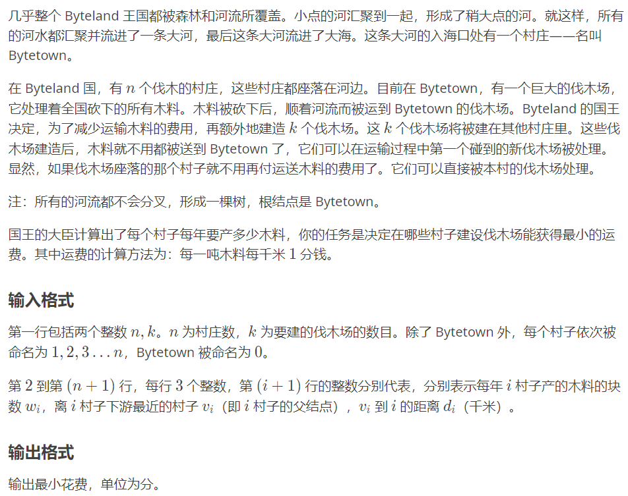

我觉得这个设定最近建立的伐木场为j这一维度非常有借鉴意义

const int MAXN = 202;

vector<int> G[MAXN],Road[MAXN];

int maxk,wood[MAXN],ancestor[MAXN],tot,dep[MAXN],dp[MAXN][MAXN][52][2];

bool vis[MAXN];

//dp[i][j][k]表示第i个结点最近且建了伐木场的为j 共建k个的最小花费 1 表示在i点建了

template<typename T>

inline T Min(T a,T b) {if(a < b) return a;return b;}

inline void dfs(int x)

{

int i,j,k,l;;

ancestor[++tot] = x;

for(i = 0;i < G[x].size();i++)

{

int v = G[x][i],w = Road[x][i];

if(!vis[v])

{

vis[v] = 1;

dep[v] = dep[x] + w;

dfs(v);

for(j = tot;j >= 1;j--)

{

int fa = ancestor[j];

for(k = maxk;k >= 0;k--)

{

dp[x][fa][k][0] += dp[v][fa][0][0];

dp[x][fa][k][1] += dp[v][x][0][0];

for(l = k;l >= 0;l--)

{

dp[x][fa][k][0] = Min(dp[x][fa][k][0],dp[v][fa][l][0] + dp[x][fa][k - l][0]);

dp[x][fa][k][1] = Min(dp[x][fa][k][1],dp[v][x][l][0] + dp[x][fa][k - l][1]);

}

}

}

}

}

for(i = 1;i <= tot;i++)

{

int fa = ancestor[i];

for(j = maxk;j >= 0;j--)

{

if(j >= 1)

dp[x][fa][j][0] = Min(dp[x][fa][j][0] + wood[x] * (dep[x] - dep[fa]),dp[x][fa][j - 1][1]);

else dp[x][fa][j][0] += wood[x] * (dep[x] - dep[fa]);

}

}

tot--;

}

int main()

{

int n,i;

Read(n),Read(maxk);

for(i = 1;i <= n;i++)

{

int v,dis;

Read(wood[i]),Read(v),Read(dis);

G[i].push_back(v);

G[v].push_back(i);

Road[i].push_back(dis);

Road[v].push_back(dis);

}

vis[0] = 1;

dfs(0);

printf("%d",dp[0][0][maxk][0]);

return 0;

}